**СТАНДАРТ ПОРОДЫ № 4.19.2 WKU**

**БАССЕТ РЫЖИЙ БРЕТОНСКИЙ (BASSET FAUVE DE BRETAGNE)**

**СТРАНА ПРОИСХОЖДЕНИЯ – ФРАНЦИЯ.**

**КЛАССИФИКАЦИЯ WKU - IV ГРУППА, ГОНЧИЕ.**

**ДАТА ПОСЛЕДНИХ ДОПОЛНЕНИЙ СТАНДАРТА – 12.07.2012**

**ПРИМЕНЕНИЕ – ОХОТА, СОБАКА-КОМПАНЬОН.**

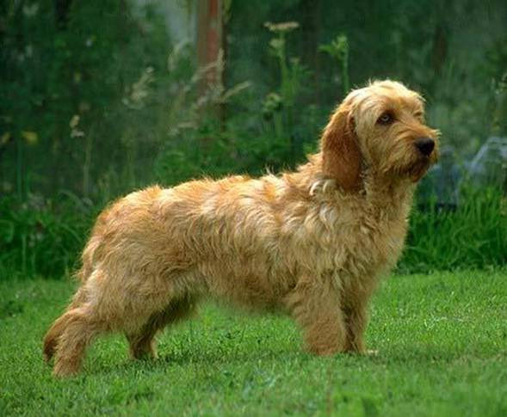

**История породы**. Рыжий бретонский бассет ведет свое происхождение от рыжих бретонских гончих, как и его кузен рыжий бретонский гриффон. Рыжий бретонский бассет - уменьшенная форма рыжего бретонского гриффона. В переводе с французского Fauve означает рыже-коричневый окрас шерсти, который присущ обеим породам. Для сохранения низкорослости породу скрестили с вандейским бассетом. На родине, в Бретани, он используется в основном на охоте - небольшие своры в четыре-шесть собак загоняют зайцев и кроликов. Помимо Франции, собаки этой породы распространены в Голландии и Дании. В Германии эти собаки известны мало. Коротконогий рыжий бретонский бассет был выведен специально для охоты в местностях с обширными лугами и крутыми склонами. Это маленький «вездеход». Он уверенно работает в глубоких оврагах, густых зарослях кустарника и на высоких откосах. Несмотря на короткие конечности, которые могут быть слегка или сильно искривленными, эти собаки развивают поразительную скорость.

**Характер и темперамент.** Рыжий бретонский бассет - типичная гончая для загонной охоты, тем не меннее он прекрасно работает и по следу. Узкий, вытянутый корпус типичен для бассетов. Эта порода, верная и привязчивая, хорошо подходит на роль домашнего любимца. Правда, бассеты своенравны, их нужно воспитывать, ласково и последовательно. Темпераментным собакам требуется много двигаться и чем-нибудь заниматься, тем более если их не берут на охоту. Неистовая по отношению к преследуемому ею зверю, эта собака вполне дружелюбно относится к домашним животным. Бретонцы крепко привязываются к своему хозяину, быстро привыкают к его семье и лояльно относятся к посторонним, если только хозяин проявляет по отношению к ним дружелюбие. Со всеми остальными ведёт себя осторожно и даже подозрительно. Собака надёжно и честно оберегает вверенное ей имущество и собственную территорию, доказывая на практике свою способность к защите и охране. Человек может чувствовать себя в полной безопасности в присутствии рыжика. Его преданность и верность не знают границ и их даже трудно описать словами. Прекрасно чувствуя себя в кругу близких, эти псы, тем не менее, склонны иногда проявлять некоторое своенравие и нетерпимость, а иногда даже и раздражительность. Они требуют к себе повышенного внимания, любят ласку и ценят чуткость. В том числе и в процессе воспитания. Собаки хорошо играют с детьми и легко уживаются с другими собаками. К кошкам и иным домашним животным их следует приучать с раннего возраста. На малейший шум бассеты реагируют громким лаем, хотя и не имеют охранных качеств. Они добродушно настроены к людям, приглашенным в дом.

**Внешний вид.**  Рыжий бретонский бассет коротконогая невысокая собака с короткой жесткой шерстью. У этих собак типичное для бассета тело со слегка кривыми конечностями, удлиненной головой.

**Голова**. Среднего размера, длина лба приблизительно равна длине морды, на морде не должно быть косматых волос, лоб достаточно широкий, выпуклый, морда удлиненная, покрыта не выраженными усами и бородой, переход ото лба к морде слабо выражен. Черепная часть средней длины, с ярко выраженным затылочным бугром. Она слегка сужается к едва заметным надбровным дугам. Спинка носа прямая или слегка выгнутая. Губы не слишком толстые.

**Нос.** Мочка носа черная или коричневая, ноздри широкие, хорошо развиты.

**Глаза.** Темные, овальные, близко посаженные, внимательные и выразительные.

**Зубы.** Крепкие, прямые, в комплекте. Прикус ножницеобразный, допускается прямой.

**Уши.** Тонкие у основания, поставлены на уровне уголков глаз, с округлыми концами. Висячие, в длину достигают мочки носа.

**Шея.** Короткая, сильная,

**Корпус.** Удлиненный. Плечо хорошо развито, грудь глубокая, достаточно широкая. Плечи умеренно косые. Грудная клетка широкая и достаточно глубокая. Ребра длинные, слегка округлые. Поясница широкая, крепкая. Тазовая область округ лая, мускулистая.

**Конечности**. Короткие, могут быть как искривленными, так и прямыми – на ходовых качествах собаки это не сказывается. Они крепкие и мускулистые, скакательные суставы выражены умеренно, лапы собраны в комок.

**Хвост**. Достаточно длинный, толстый у основания, суживающийся к концу, носится свешенным, саблевидной формы.

**Шерсть.** Густая и жесткая, довольно короткая. Не образует выраженных бороды и усов на морде. Жесткая густая шерсть рыжего бретонского бассета требует ухода – ее необходимо выщипывать не реже двух раз в год, нельзя давать ей расти слишком мягкой и длинной. К тому же нельзя допускать появление косматых волос на морде собаки. При желании можно даже превратить рыжего бретонского бассета в декоративную собаку, но в таком случае уход за шерстью потребуется довольно активный

**Окрас.** Пшенично - золотистый с более или менее сильным красноватым оттенком, белые отметины на груди допустимы, но нежелательны.

**Размеры.** Высота в холке - кобели и суки 32-38 см (отклонения до 2 см в обе стороны допустимы у выдающихся собак); идеальная высота 36-37 см.

Вес. В пределах 12 – 16 кг

**Примечание.** Кобели должны иметь два полностью развитых семенника, опущенных в мошонку.

**Недостатки.** Не значительные отклонения от указанного стандарта.

**Пороки.**

Рост выше 40 см и ниже 30 см.

Голова короткая, грубая.

Светлые глаза.

Длинная высокопоставленная шея.

Провисшая или горбатая спина.

Провисшая поясница.

Резко скошенный круп.

Мелкая грудь.

Прибрюшестость.

Козинец.

Слабые конечности.

**Дисквалификация.**

Не стандартный окрас.

Перекус или недокус.

Разноглазие.

Короткие или купированные уши.

Короткая мягкая шерсть.

Крипторхизм.

Трусость.

Иноходь.

Хвост с изломом.